Материалы для детского творчества
своими руками

Подготовила: ПДО по изодеятельности Спесивцева О.В.

Краски, мелки, пластилин и прочие материалы для творчества нужны детям для создания шедевров, поэтому такие материалы расходуются очень быстро. А что, если приготовление красок, мелков тоже сделать маленьким творческим приключением?
Совместная деятельность родителя и ребенка очень ценна, она усиливает эмоциональную связь, способствует созданию семейной творческой атмосферы.
Показывая своему ребенку, что многие вещи можно сделать своими руками, вы развиваете его фантазию, творческое воображение, креативности, обучаете строить творческие ассоциации при взгляде на обычные предметы. Кроме того, ребенок ощущает свою значимость, научившись делать пластилин или краски. Удачных вам совместных поделок!

Пластилин для лепки
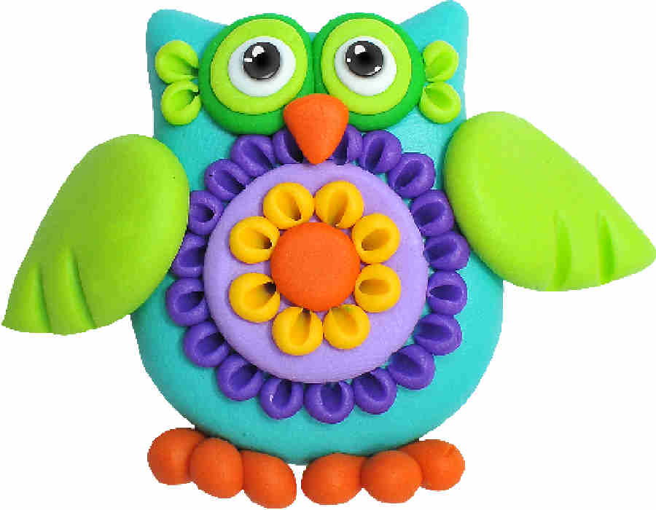
Масса для лепки, которую мы приготовим упругая и пружинистая. Для этого нам понадобятся продукты:
• 1 стакан муки;
• ½ стакана мелкой соли;
• 6 столовых ложек лимонного сока;
• Вода;
• 1столовая ложка растительного масла;
• В качестве красителей – любые краски;
• Емкости для хранения.
Смешиваем муку и соль в емкости, пользуемся одним мерным стаканом. В мерный стакан наливаем 6 столовых ложек лимонного сока и туда же доливаем столько воды, чтобы получился полный стакан жидкости. Выливаем жидкость к мучной смеси, добавляем масло. Все перемешиваем ложкой до однородной консистенции. Затем получившуюся смесь разливаем по мисочкам; их должно быть столько, сколько цветов пластилина хотим получить в итоге.
Добавляем в каждую мисочку краски (гуашь, акварель, пищевые красители) и перемешиваем смеси. Выливаем смесь на антипригарную сковороду и на самом медленном огне энергично помешиваем массу до загустения. Густеет она сразу, но чем дольше вы вымесите смесь. Тем более упругим получится пластилин. Этот пластилин получится таким же упругим, как и магазинный. Хранить его следует в герметичных емкостях, срок службы около 6 месяцев.

Краски из мелков
Из остатков цветных мелков для асфальта получаются яркие краски! Ими можно рисовать и на бумаге, и на мольберте и на асфальте.
Для этого нужно измельчить мелки в порошок. Насыпать порошок в емкости и налить в каждую из них столько горячей воды, чтобы консистенция красок была полужидкая, как тесто. Рисунки по мере высыхания становятся яркими.

Аквагрим
Большинство детей любят, чтобы им на лице нарисовали какого либо героя или животного, но обычно аквагримеры бывают на праздниках или мероприятиях.
Так почему же не устроить гримерную прямо дома хоть каждый день? Это станет возможным благодаря собственным краскам для кожи. Для их изготовления нужны:
• 1 часть крахмала (кукурузного или картофельного);
• 1 часть детского лосьона для тела;
• ¼ часть растительного масла;
• Краски, отмывающиеся с кожи
• Баночки для хранения красок (можно емкости из-под гуаши)
В емкости смешиваем равные части крахмала и лосьона, добавляем растительное масло. Окрашиваем смесь краской. Вы должны взять те краски, по поводу которых уверены, что они смываются с кожи и не оставляют следов: это могут быть детские пальчиковые краски, детская темпера, акварель. Хорошо, если на краске стоят пометки «non toxic»(нетоксичный), «washable»(смывается водой).
Хорошо размешав окрашенную смесь, вы можете провести тест на аллергию: нанесите готовую краску на кожу за ухом и в течении некоторого времени понаблюдайте за состоянием кожею если нет покраснений и других жалоб, то аллергии нет.
Готовые краски накладываем в емкости с крышкой. Можно даже собрать чемоданчик гримера – положить туда зеркальце, кисточки, спонжи. Краски получаются кремообразными, густыми, хорошо ложатся на кожу, смешиваются между собой, хорошо пахнут, отлично смываются водой. Хранить аквагрим необходимо в холодильнике. И не беда, если вы не умеете рисовать в сети интернет можно скачать всевозможные пошаговые схемы.

